温州大学

WENZHOUUNIVERSITY


实 验 报 告

学 期 | 2025-2026学年第二学期
课 程 | 数据可视化
专 业 | 大数据、网工 | 班 级 | 24网工2
学生姓名 | 韩贤煜 | 学 号 | 24211835201
指导教师 | 李枞枞

实验五 地理空间数据可视化
实验时间：2026.05.07 地点：5B-208机房
一、实验目的
1. 使用Streamlit创建交互式Web应用。
2. 调用百度地图API获取地理空间数据。
3. 使用Folium或其他地图库将地理空间数据可视化。
4. 结合实际应用场景，展示地理空间数据的分析结果。
二、实验环境
操作系统：Windows/Linux/macOS
Python 版本：Python 3.8 或更高版本
必要库：streamlit requests folium streamlit-folium pandas
准备内容：
获取API密钥：
登录到 百度地图开放平台，创建一个应用并获取API密钥（AK）。
安装依赖：
安装所需的Python库：
pip install some-package -i https://mirrors.tuna.tsinghua.edu.cn/pypi/web/simple
三、实验内容
了解城市公共设施（如医院、学校、公园等）的分布情况对于城市居民的生活和城市规划非常重要。通过可视化这些设施的分布，可以帮助居民更好地了解城市资源的分布情况，同时也为城市管理者提供决策支持。我们学习如何使用Streamlit构建前端界面，并结合百度地图API创建地理空间数据可视化应用。

1.创建Streamlit前端界面
- 使用Streamlit创建一个前端界面，允许用户输入城市名称和选择公共设施类型。
- 提供一个按钮，用户点击后触发数据获取和地图生成。
提示：
import streamlit as st
def main():
st.title("城市公共设施分布可视化")
city = st.text_input("请输入城市名称", "北京")
keyword = st.selectbox("请选择公共设施类型", ["餐厅", "酒店", "景点", "购物"])
if st.button("获取公共设施数据"):
poi_data = get_poi_data(city, keyword, BAIDU_MAP_API_KEY)
if poi_data:
map = create_map(poi_data)
st_folium(map, width=800, height=600)
st.write(pd.DataFrame(poi_data))
else:
st.warning("未找到相关兴趣点数据，请检查输入或更换关键词。")
2. 调用百度地图API获取公共设施数据：
- 使用百度地图的POI（Point of Interest）API（兴趣点API）获取指定城市和类型的公共设施数据。
- 确保API调用成功，并正确解析返回的数据。
提示：
import requests
def get_poi_data(city, keyword, ak):
url = "http://api.map.baidu.com/place/v2/search"
params = {
"query": keyword,
"region": city,
"output": "json",
"ak": ak,
"scope": 2,
"page_size": 20,
"page_num": 0
}
response = requests.get(url, params=params)
data = response.json()
if "results" in data:
return data["results"]
else:
print(f"获取数据失败：{data.get('message', '未知错误')}")
return None
3. 使用Folium生成地图：
- 使用Folium生成地图，并在地图上标记各个公共设施的位置。
- 为每个标记添加弹出窗口，显示公共设施的名称和地址。
提示：
import folium
from streamlit_folium import st_folium
def create_map(poi_data):
map_center = [39.9042, 116.4074] # 默认以北京为中心
zoom_start = 12 # 设置合理的缩放级别
m = folium.Map(location=map_center, zoom_start=zoom_start)
for poi in poi_data:
location = [poi["location"]["lat"], poi["location"]["lng"]]
folium.Marker(
location,
popup=f"{poi['name']}<br>{poi['address']}",
icon=folium.Icon(color="blue")
).add_to(m)
return m
4. 显示公共设施数据：
在地图下方显示一个表格，根据用户选择的城市和公共设施类型，列出获取的所有公共设施的详细信息。
- 使用pd.DataFrame将公共设施数据转换为Pandas DataFrame。
- 使用st.write将DataFrame显示在Streamlit界面中。
5. 优化用户体验：
- 添加错误处理，确保在API调用失败时给出友好的提示信息。
四、实验步骤及结果
0. 安装相关库, 准备虚拟环境和API key
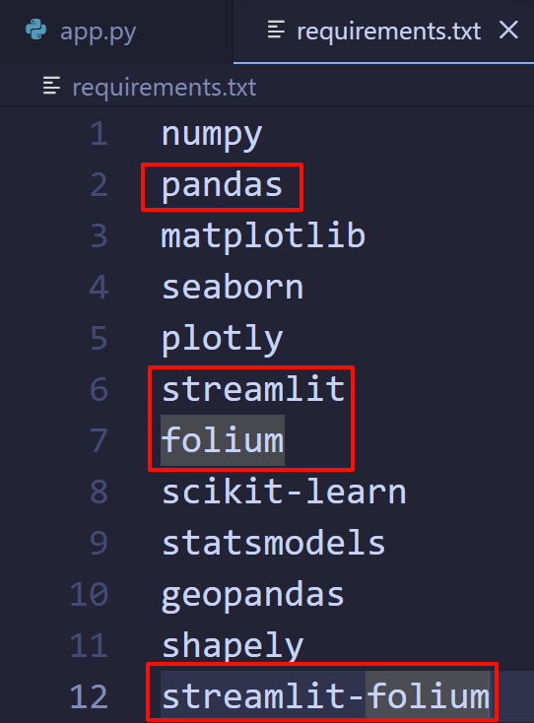
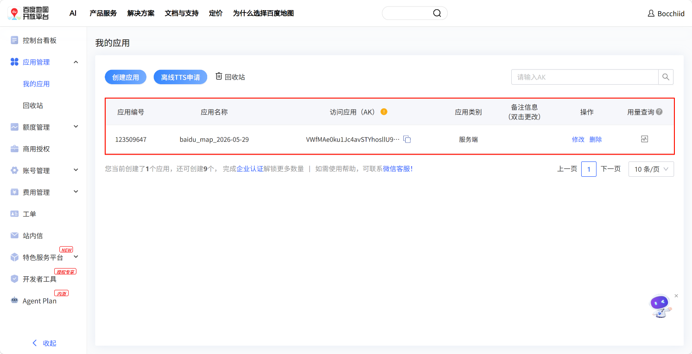
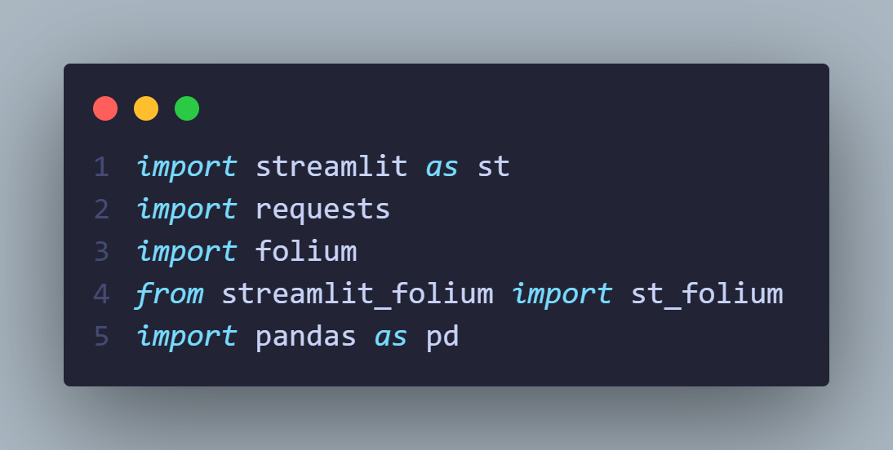
1. 创建Streamlit前端界面
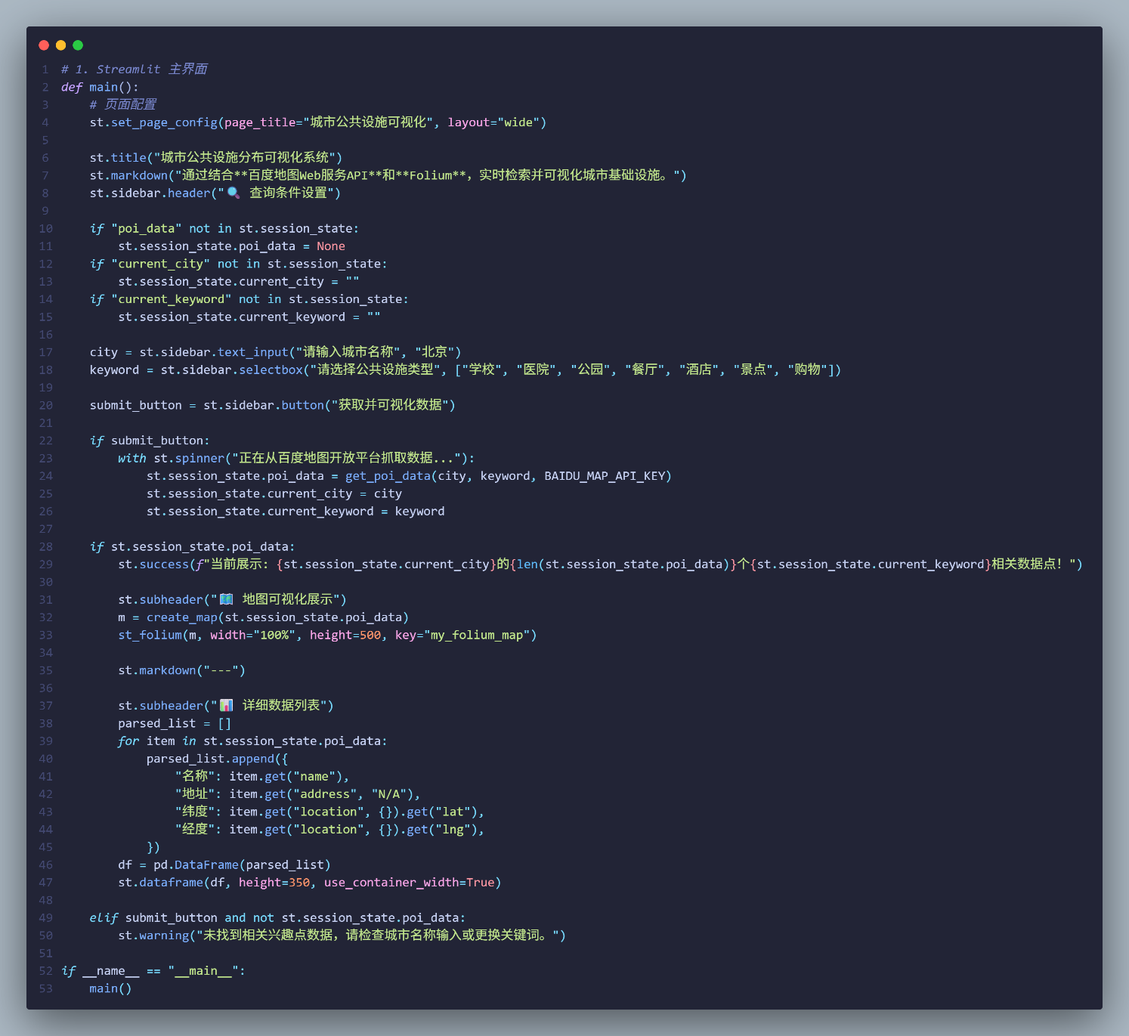
2. 调用百度地图API获取公共设施数据
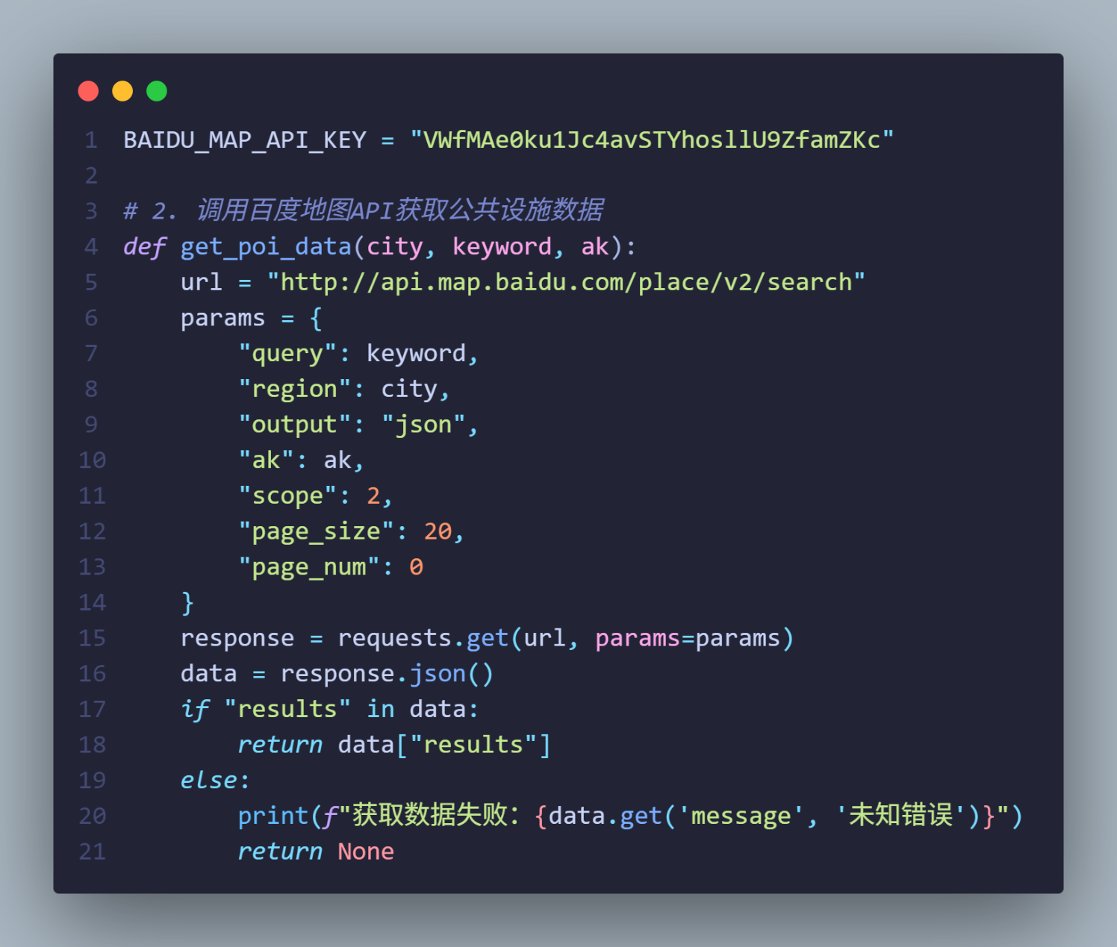
3. 使用Folium生成地图
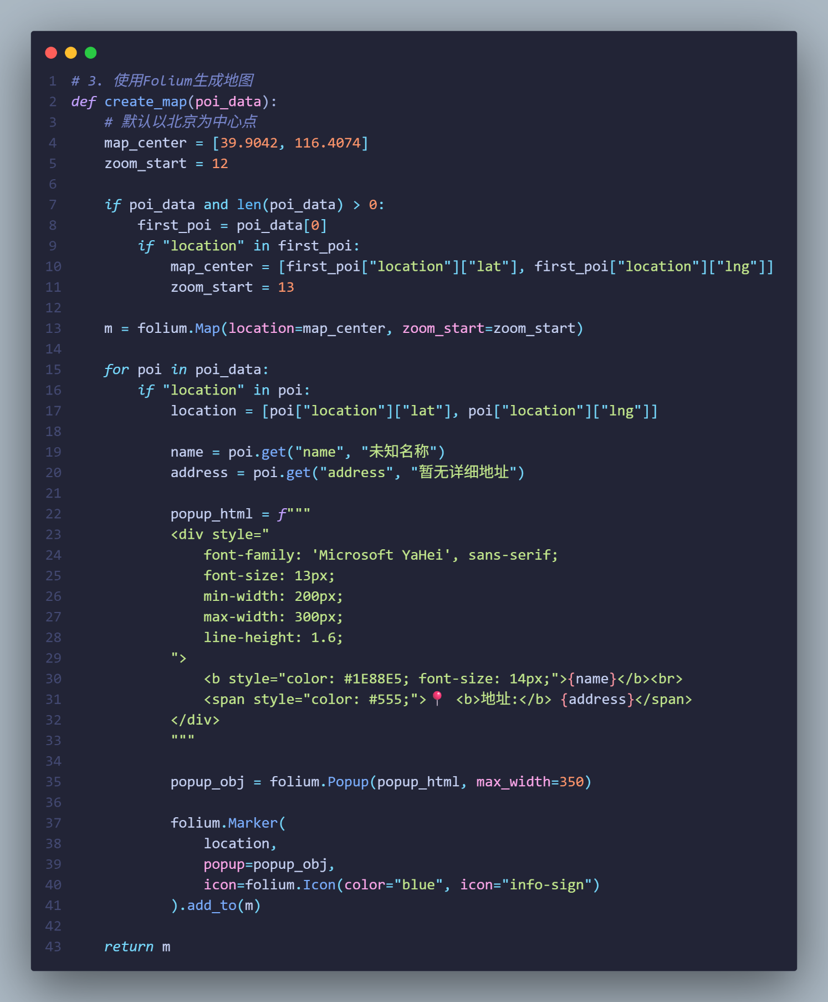
4. 显示公共设施数据
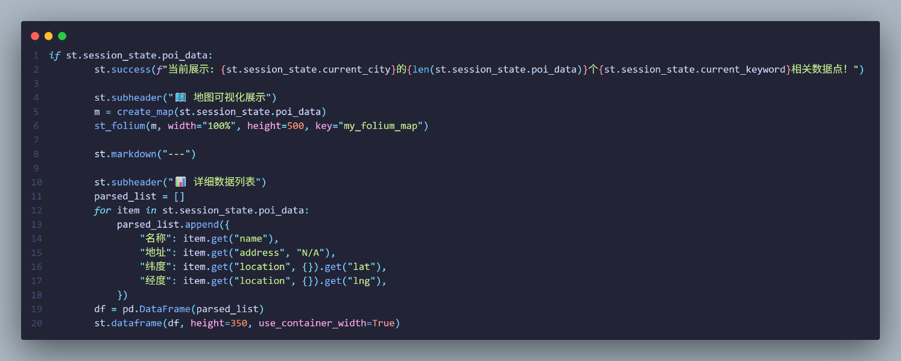
5. 优化用户体验
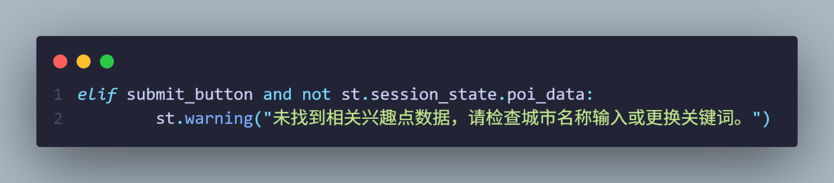
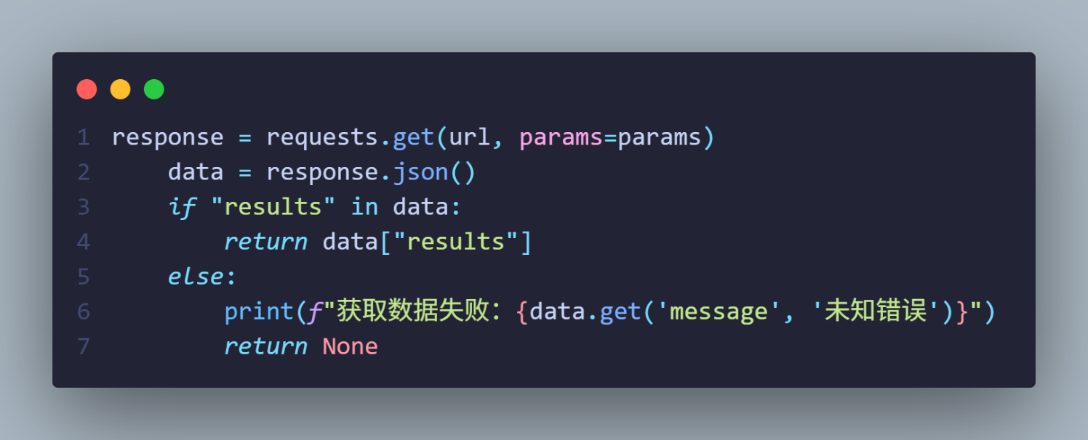
6. 效果
